Artículos científicos
Niveles de riesgo por consumo de alcohol en estudiantes de medicina en una universidad pública de México

Risk levels for alcohol consumption in medicine students at a public university of Mexico

Josefina Salomón Cruz
Universidad Juárez Autónoma de Tabasco, México
josefinasac@hotmail.com
https://orcid.org/0000-0002-8659-2769

Resumen
El alcohol es una sustancia psicoactiva que representa un factor de riesgo para la salud de la población en todo el mundo. En este sentido, diversos estudios han demostrado que existe un abuso de consumo de esta sustancia entre los jóvenes universitarios, incluyendo a los de medicina. Por eso, la finalidad de este estudio fue determinar el nivel de consumo de alcohol en estudiantes de la licenciatura de Médico Cirujano de la Universidad Juárez Autónoma de Tabasco. Para ello, se llevó a cabo un estudio exploratorio, descriptivo, prospectivo y transversal. La muestra estuvo conformada por 90 estudiantes. El instrumento aplicado fue el test de identificación de los trastornos debido al consumo de alcohol (AUDIT). Los dominios que se indagaron fueron consumo de riesgo de alcohol, dependencia y consumo perjudicial de alcohol. Los resultados demuestran que la mayoría de los estudiantes de medicina se encuentran libres de riesgo por el consumo de bebidas alcohólicas (70 %). Sin embargo, existe un porcentaje que tienen problemas con el consumo de abuso del alcohol (17 %) y el consumo de dependencia (13 %), los cuales requieren algún tipo de intervención. Asimismo, se puede afirmar que los estudiantes de género masculino son quienes presentan mayor porcentaje en cuanto a consumo de abuso y probable dependencia del alcohol. Por tanto, se recomienda implementar programas y acciones educativas que faciliten la modificación o erradicación de hábitos no saludables relacionados con la ingesta de alcohol en estudiantes de medicina, los cuales son los encargados del cuidado de la salud de las futuras generaciones.
Palabras claves: abuso de alcohol, alcohol, estilo de vida saludable, factor de riesgo, medicina.

Abstract
Alcohol is a psychoactive substance that represents a risk factor for the health of the population throughout the world. In this sense, various studies have shown that there is abuse of this substance among young university students, including those in medicine. Therefore, the purpose of this study was to determine the level of alcohol consumption in students of the Medical Surgeon degree of the Autonomous University of Tabasco. For this, an exploratory, descriptive, prospective and cross-sectional study was carried out. The sample consisted of 90 students. The instrument applied was the test for the identification of disorders due to alcohol consumption (AUDIT). The domains that were investigated were risk consumption of alcohol, dependence and harmful consumption of alcohol. The results show that the majority of medical students are free of risk from the consumption of alcoholic beverages (70%). However, there is a percentage who have problems with alcohol abuse consumption (17%) and dependence consumption (13%), which require some type of intervention. Likewise, it can be affirmed that male students are those who present the highest percentage in terms of abuse consumption and probable dependence on alcohol. Therefore, it is recommended to implement educational programs and actions that facilitate the modification or eradication of unhealthy habits related to alcohol intake in medical students, who are responsible for the health care of future generations.
Keywords: alcohol abuse, alcohol, healthy lifestyle, risk factor, medicine.
Fecha Recepción: Diciembre 2019 Fecha Aceptación: Julio 2020

Introducción
El alcohol o etanol es una sustancia psicoactiva que representa uno de los principales factores de riesgo para la salud de la población en todo el mundo, y su dependencia puede provocar la enfermedad conocida como alcoholismo, la cual se relaciona con el desarrollo de más de sesenta enfermedades agudas y crónicas, así como traumatismos graves generados a partir de accidentes automovilísticos (Ramírez y Vázquez, 2018).
El alcoholismo, por tanto, puede ser concebido como una enfermedad con repercusiones en casi todos los campos de un individuo (emocional, familiar, social y de salud). Además, y como el resto de las adicciones, afecta de forma económica y social al consumidor, en el cual se genera un alto grado de dependencia.
En el año 2018 la Organización Panamericana de la Salud (OPS) y la Organización Mundial de la Salud (OMS) publicaron que en el 2016 más de la mitad de la población mundial de 15 años o más (57 % o 3 100 000 000 de personas) se había abstenido de consumir alcohol en los 12 meses anteriores, aunque alrededor de 2 300 000 000 de personas eran consumidoras en ese año. De hecho, más de la mitad de la población consumía alcohol en solo tres regiones del mundo (América, Europa y Pacífico occidental). Asimismo, se evidenció que el consumo total de alcohol por habitante en la población mundial de más de 15 años había aumentado de 5.5 litros de alcohol puro en 2005 a 6.4 litros en 2010, y se mantuvo en el nivel de 6.4 litros en 2016 (OMS, 2019). En ese mismo año, en todo el mundo más de la cuarta parte (26.5 %) de todos los jóvenes de 15 a 19 años eran bebedores, lo que representaba a 155 millones de adolescentes. Las tasas de prevalencia del consumo de alcohol eran en ese entonces más altas en los jóvenes de 15 a 19 años en la región de Europa (43.8 %), seguida por la región de las Américas (38.2 %) y la región del Pacífico occidental (37.9 %) (OMS, 2019).
En este sentido, los resultados de las encuestas de escolares en países de América, Europa y el Pacífico occidental indicaban que en 2016 el consumo de alcohol comenzaba antes de los 15 años, y la prevalencia de este consumo en los estudiantes de 15 años oscilaba entre 50 % y 70 %, con diferencias sorprendentemente pequeñas entre el género masculino y femenino.
Los datos reportados por la OPS y la OMS en 2018 indican que en México el consumo de alcohol es uno de los principales problema de adicción, en especial entre los adolescentes, los cuales inician a una edad temprana (entre los 12.5 y los 15 años), a pesar de las prohibiciones legales que existen en el país para la venta de alcohol a ese grupo etario (Babor, Biddle, Saunders y Monteiro, 2001).
En el caso concreto de una zona específica, se puede decir que la encuesta realizada en Tabasco (México) en el año 2017 sobre la prevalencia de consumo de drogas y alcohol indica que 39.8 % de la población de entre 12 y 17 años ha consumido alcohol alguna vez en la vida (41.7 % hombres y 37.9 % mujeres) (Encuesta Nacional de Consumo de Drogas, Alcohol y Tabasco 2016-2017).
En Latinoamérica, la mayoría de edad legal se alcanza a los 18 años (Unicef, 2016), lo que coincide con la edad promedio para ingresar a la universidad, nivel educativo en el cual aumenta considerablemente el consumo de alcohol. Esto, lógicamente, contribuye a la incidencia de muertes prematuras (debido a accidentes y violencia familiar) y discapacidades en la población (cirrosis hepática, cáncer de hígado, cáncer de esófago, pancreatitis y dependencia alcohólica, entre otras) (Morales-García, Fernández-Gárate, Tudón-Garcés, Escobedo, Zárate-Aguilar y Madrazo-Navarro, 2002).
Resultados emitidos por la OMS indican que en 2016 el consumo nocivo de alcohol causó unas 3 000 000 de muertes en el mundo (5.3 % del total de las muertes a nivel mundial); de estas muertes, 28.7 % fueron causadas por traumatismos, 21.3 % por enfermedades digestivas, 19 % por enfermedades cardiovasculares y diabetes, 12.9 % por enfermedades infecciosas, 12.6 % por cánceres, 4.9 % por trastornos por consumo de alcohol y 0.6 % por epilepsia (OMS, 2019). Asimismo, a nivel mundial se estima que un millón de muertes por traumatismos se pueden asociar al alcohol, 150 000 por autoagresión y cerca de 90 000 por violencia interpersonal. De los traumatismos causados por el tránsito, 187 000 muertes atribuibles al alcohol se produjeron en personas distintas a los conductores (OMS, 2019).
El alcoholismo —también conocido como síndrome de dependencia del alcohol— se define en la Clasificación Internacional de Enfermedades y Problemas de Salud (décima versión) (CIE-10) como “un conjunto de fenómenos fisiológicos, cognitivos y de conducta en los que el uso de una o varias sustancias adquiere una prioridad mucho mayor para un individuo” (Flores y Suárez, 2014, p. 12). En la tabla 1 se muestran los criterios a seguir para establecer un síndrome de dependencia de alcohol, según la CIE-10 (Babor et al., 2001).

Tabla 1. Criterios CIE-10 para el síndrome de dependencia de alcohol
Tres o más de las siguientes manifestaciones deben haber estado presentes durante al menos un mes o si han durado menos de un mes, deben haber aparecido juntas de forma repetida en algún período de doce meses:

- Deseo intenso o vivencia de una compulsión a consumir alcohol;
- Disminución de la capacidad para controlar el consumo de alcohol, unas veces para controlar el inicio del consumo y otras para poder terminarlo o para controlar la cantidad consumida.
- Síntomas somáticos de un síndrome de abstinencia cuando el consumo de alcohol se reduzca o cese, cuando se confirme por el síndrome de abstinencia característico del alcohol o el consumo de la misma sustancia (o una muy próxima) con la intención de aliviar o evitar los síntomas de abstinencia.
- Tolerancia, de tal manera que se requiere un aumento progresivo de la dosis de alcohol para conseguir los mismos efectos que originalmente producían dosis más bajas;
- Abandono progresivo de otras fuentes de placer o diversiones, a causa del consumo de alcohol, aumento del tiempo necesario para obtener o ingerir el alcohol o para recuperarse de sus efectos.
- Persistencia en el consumo de alcohol a pesar de sus evidentes consecuencias perjudiciales, tal y como se evidencia por el consumo continuado una vez que el individuo es consciente o era de esperar que lo fuera, de la naturaleza y extensión del daño.
Fuente: Babor et al. (2001)

La capacidad limitada del hígado para absorber y metabolizar el alcohol en un periodo determinado ocasiona que un exceso de ese líquido deteriore otros órganos y altere el bienestar psicológico de las personas. El exceso o abuso del alcohol puede causar una gran variedad de daños en diferentes sistemas del organismo, como son el sistema neurológico, sistema gastrointestinal, sistema endócrino y metabólico, sistema hematológico, procesos neoplásicos malignos, sistema cardiovascular, sistema inmunológico, sistema osteomuscular y sistema reproductivo (Ramírez y Vázquez, 2018).
Es importante remarcar la diferencia entre el consumo de riesgo o abuso y consumo de dependencia de alcohol: “El consumo de riesgo es un patrón de consumo de alcohol que aumenta el riesgo de consecuencias adversas para el bebedor o para los demás” (Babor et al., 2001, p. 5). Los individuos que son consumidores de riesgo o de abuso no experimentan ningún trastorno, aunque sí son importantes de considerar en salud pública.

Estudios realizados sobre el consumo de alcohol en universitarios
Fleiz, Borges, Rojas, Benjet y Medina (2007) señalaron que 86 % de la población mexicana estudiada en zona urbana (cuyas edades oscilaban entre los 18 y los 65 años) consumía alcohol, mientras que Mora-Ríos, Natera y Juárez (2005) registraron un consumo alto de alcohol en jóvenes universitarios cuyas edades se hallaban entre los 20 y los 22 años. De hecho, según diversos autores, este problema es mayor en hombres (Fleiz et al., 2007; Medina, Villatoro, Cravioto, Fleiz, Galván, Rojas, Castrejón y Kun, 2003; Mora-Ríos et al., 2005).
Otros estudios sobre este fenómeno en estudiantes universitarios son los realizados por Karam, Kypri y Salamoun (2007), quienes explican que dicha problemática se repite en alumnos de educación superior de distintas zonas de África, Asia (incluido los países árabes), Australia, Europa y Sudamérica.
Por otra parte, y específicamente en cuanto a la población de estudiantes de medicina, las investigaciones demuestran que los índices suelen ser relativamente altos, lo que se relaciona con el estrés y las presiones académicas. Por ejemplo, en indagaciones como las realizadas en Chile con estudiantes de Medicina de la Pontificia Universidad Católica de Chile (PUG) se halló que 92 % de ese grupo consumió dicha sustancia alguna vez, 89 % en el último año y 74 % en el último mes. Estos resultados son contradictorios y preocupantes, ya que los estudiantes de esa carrera deberían ser ejemplos en la práctica de estilos de vida saludables (Latorres y Huidobro, 2012).
Aun así, vale señalar que el excesivo consumo de alcohol se ha incrementado debido a las exigencias de nuestra sociedad consumista actual, donde priman la competitividad, el individualismo y las ansias y frustraciones por alcanzar las metas establecidas. Sumado a esto, la influencia publicitaria de la industria de bebidas alcohólicas ha estimulado el consumo y la comercialización de esas sustancias, a pesar de los efectos nocivos que se suelen reflejar en las discusiones familiares y laborales, bajo rendimiento escolar o inasistencias a clases (Vitari, 2010, citado por Albán Obando, 2016), perturbación del orden público y actividades sexuales sin protección que provocan embarazos no deseados y enfermedades de transmisión sexual.
Por lo antes mencionado, la finalidad del presente estudio fue determinar el nivel de consumo de alcohol en estudiantes de la licenciatura de Médico Cirujano de la Universidad Juárez Autónoma de Tabasco con el fin de promover actuaciones educativas que faciliten la modificación o erradicación de este tipo de hábitos no saludables.

Método
Se diseñó un estudio exploratorio, descriptivo, prospectivo y transversal. El objeto de estudio fueron los estudiantes de la licenciatura de Médico Cirujano de la Universidad Juárez Autónoma de Tabasco que cursaban el ciclo escolar febrero-agosto de 2019. La muestra fue seleccionada a conveniencia y estuvo conformada por 90 estudiantes (45 del género femenino y 45 el género masculino). El instrumento que se utilizó fue el test de identificación de los trastornos debido al consumo de alcohol (AUDIT). Este consta de diez reactivos que examinan el uso de alcohol durante los últimos doce meses y sus consecuencias o problemas causados por su consumo. Los dominios que se indagan fueron consumo de riesgo de alcohol, síntomas de dependencia y consumo perjudicial de alcohol (Babor, 2001).
Cada reactivo consta de tres a cinco opciones de respuesta, a las cuales se asignan valores progresivos de cero a cuatro puntos; los puntos obtenidos por cada pregunta se suman, con lo cual se podría conseguir un máximo de 40 puntos (un puntaje alto significa mayor consumo de alcohol). La interpretación del AUDIT puede observarse en la tabla 2 (Puig, Cortázar y Pillon, 2011). Se recomiendan unas puntuaciones totales iguales o mayores a 8 como indicadores de consumo de riesgo y consumo perjudicial, así como de una posible dependencia de alcohol.

Tabla 2. Interpretación del AUDIT
Puntaje | Clasificación
0-7 | Consumo sensato (abstemios o bajo riesgo)
8-12 | Consumo dependiente (abuso de consumo)
13-40 | Consumo dañino (dependencia)

Fuente: Puig et al. (2011)

En cuanto al riesgo que se tiene por el consumo de bebidas alcohólicas según el cuestionario AUDIT, se presenta la tabla 3 (Babor, 2001). Para el análisis de los resultados se utilizaron estadísticas descriptivas mediante el paquete Microsoft Excel 2013.

Tabla 3. Nivel de riesgo y prevención por el consumo de alcohol
Nivel de riesgo | Puntaje del AUDIT | Intervención
Zona I | 0-7 | Educación sobre el alcohol
Zona II | 8-15 | Consejo simple
Zona III | 16-19 | Consejo simple más terapia breve y monitorización continuada
Zona IV | 20-40 | Derivación al especialista para una evaluación diagnóstica y tratamiento
Nota: El valor de corte de la puntuación del AUDIT puede variar ligeramente dependiendo de los patrones de consumo del país, el contenido de alcohol de las bebidas habituales y el tipo de programa de screening. El juicio clínico debe ejercitarse en los casos en los que la puntuación del paciente no sea consistente con otras evidencias, o si el paciente tiene antecedentes de dependencia de alcohol. También puede ser conveniente revisar las respuestas del paciente a las preguntas individuales relacionadas con síntomas de dependencia (preguntas 4, 5 y 6) y problemas relacionados con el alcohol (preguntas 9 y 10). Proporcione el nivel máximo de intervención a los pacientes que puntúan 2 o más en las preguntas 4, 5 y 6, o 4 en las preguntas 9 y 10.
Fuente: Babor et al. (2001)
Para dar cumplimiento a los aspectos éticos de esta investigación se solicitó autorización a las entidades correspondientes. Asimismo, solo participaron los estudiantes que aceptaron contestar la encuesta de forma voluntaria, a los cuales se les aseguró el anonimato.

Resultados
Como se definió en la metodología, de los 90 estudiantes encuestados, 50 % era del género femenino y 50 % del género masculino. El rango de edad fue de 18 a 23 años, con una media de 19.8 años. Asimismo, 99 % de los estudiantes tienen estado civil de solteros y 1 % de casados. En la tabla 4 puede observarse que 70 % de los estudiantes tienen un consumo adecuado de alcohol, mientras que 30 % se encuentran en consumo de abuso e inclusive de probable dependencia.

Tabla 4. Nivel de consumo de riesgo de alcohol en estudiantes de medicina
Nivel de consumo | f | %
Consumo sensato | 63 | 70
Consumo de riesgo o abuso | 15 | 17
Probable dependencia | 12 | 13
Total | 90 | 100
Fuente: Elaboración propia
Por otra parte, 7% de los estudiantes con 8 o más puntos son del género femenino, mientras que 23 % son del género masculino (estos estudiantes pueden presentar riesgo de dependencia al alcohol). En la tabla 5 se puede observar el nivel de consumo de alcohol de los estudiantes de medicina según su género.

Tabla 5. Nivel de consumo de riesgo de alcohol en estudiantes de medicina según género

Nivel de consumo | Femenino |  | Masculino |  | Total
 | f | % | f | % | F | %
Consumo sensato | 39 | 43 | 24 | 27 | 63 | 70
Consumo de riesgo o abuso | 4 | 5 | 11 | 12 | 15 | 17
Probable dependencia | 2 | 2 | 10 | 11 | 12 | 13
Total de estudiantes | 45 |  | 45 |  | 90 | 100
Fuente: Elaboración propia
Por otra parte, en el dominio consumo de riesgo de alcohol se registró que 41 % de los estudiantes consumen una vez al mes bebidas alcohólicas, mientras que 9 % lo hacen dos o más veces en la semana (figura 1).

Figura 1. Frecuencia con la que consumen bebidas alcohólicas los estudiantes de medicina
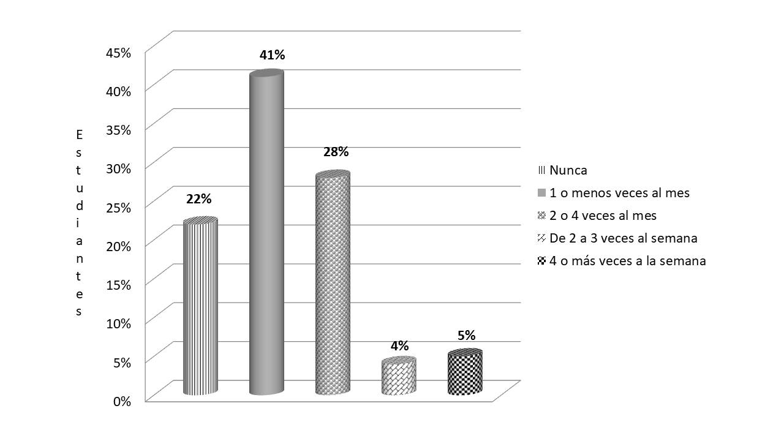
Fuente: Elaboración propia
En cuanto al consumo de licor en un día normal, es preocupante que 37 % de los estudiantes consuman de cinco o más unidades bebidas alcohólicas (figura 2), mientras que 11 % afirmó que consumen seis o más unidades de bebidas alcohólicas en un solo día semanalmente (figura 3).

Figura 2. Consumo de unidades de bebidas alcohólicas en un día por estudiantes de medicina
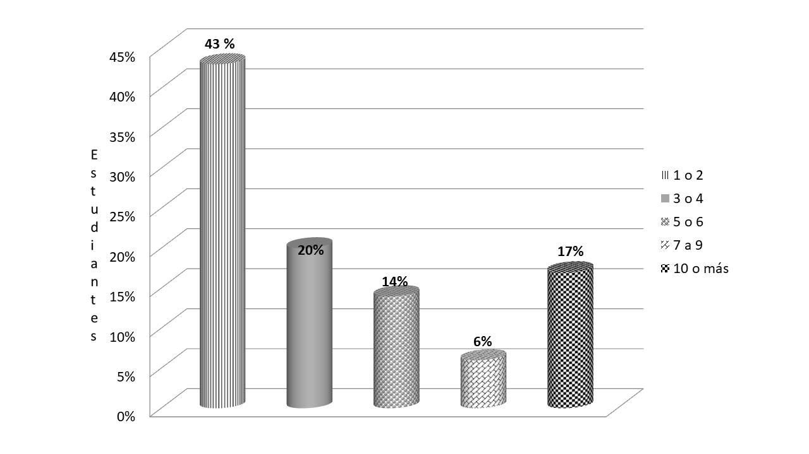
Fuente: Elaboración propia

Figura 3. Frecuencia con la que consumen 6 o más unidades de bebidas alcohólicas en un solo día los estudiantes de medicina
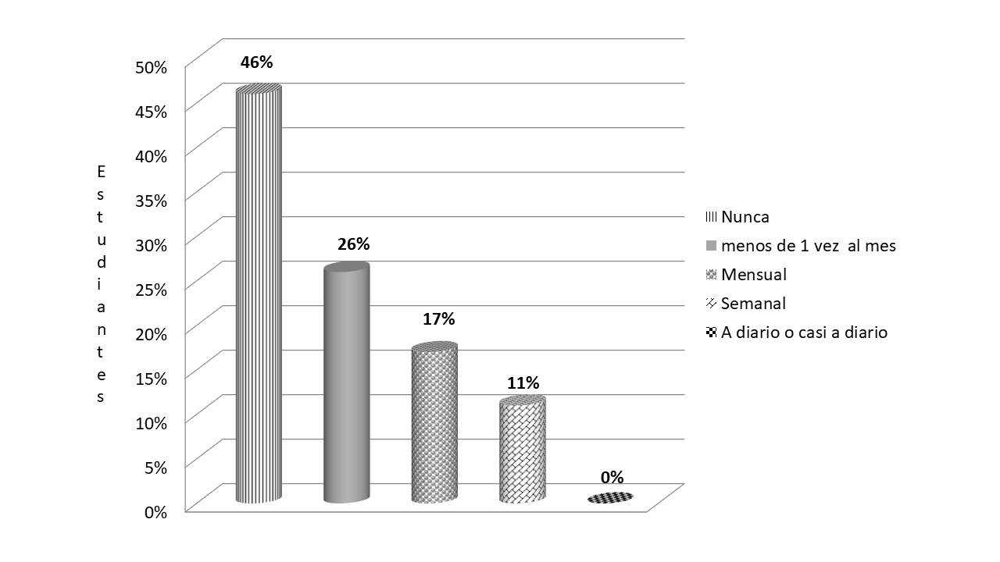
Fuente: Elaboración propia
En cuanto al dominio de dependencia, 3 % (suma de pérdida de control sobre el consumo semanal y a diario) de los estudiantes presentan síntomas de dependencia sobre el consumo de alcohol, lo cual puede observarse en la tabla 6.

Tabla 6. Síntomas de dependencia de alcohol en los estudiantes de medicina
Pregunta | Nunca | Menos de 1 vez al mes | Mensual | Semanal | A diario o casi a diario
Pérdida de control sobre el consumo | 85 % | 8 % | 4 % | 2 % | 1 %
Aumento de la relevancia del consumo | 78 % | 17 % | 5 % | 0 % | 0 %
Consumo matutino | 87 % | 9 % | 4 % | 0 % | 0 %
Fuente: Elaboración propia
En el dominio de consumo perjudicial se registró que el 32 % tiene sentimientos de culpa frecuentemente tras haber consumido bebidas alcohólicas y comienzan a tener problemas de lagunas de memoria, en el que se registró que un 28% de ellos la presentan (tabla 7).

Tabla 7. Dominio de consumo perjudicial de bebidas alcohólicas en estudiantes de medicina
Pregunta | Nunca | Menos de 1 vez al mes | Mensual | Semanal | A diario o casi a diario
Sentimiento de culpa tras el consumo de alcohol | 68 % | 21 % | 9 % | 2 % | 0 %
Lagunas de memoria | 72 % | 17 % | 9 % | 2 % | 0 %
Fuente: Elaboración propia
De acuerdo con el nivel de riesgo encontrado en el cuestionario AUDIT, 8 % de los estudiantes tienen un nivel de riesgo alto (zona III y IV), por lo que requieren tratamiento y monitoreo por especialistas (tabla 8).

Tabla 8. Nivel de riesgo de los estudiantes de medicina por el consumo de bebidas alcohólicas
Nivel de riesgo | Puntuación del AUDIT | f | %
Zona I | 0-7 | 63 | 70
Zona II | 8-15 | 20 | 22
Zona III | 16-19 | 5 | 6
Zona IV | 20-40 | 2 | 2
Total de estudiantes |  | 90 | 100 %
Fuente: Elaboración propia

Discusión
Uno de los principales problemas de salud a nivel mundial tiene que ver con el consumo desmedido y descontrolado de alcohol, lo cual contribuye al aumento de accidentes que provocan muertes prematuras y discapacidades en la población, así como padecimientos asociados (cirrosis hepática, cáncer de hígado, cáncer de esófago y dependencia alcohólica), además de problemas sociales que pueden provocar la descomposición familiar y personal.
Según el presente estudio, 70 % de los estudiantes de medicina tienen un consumo sensato de bebidas alcohólicas, mientras que 17 % se hallan en la categoría de consumo de riesgo y 13 % en probabilidad de dependencia de alcohol. De hecho, 11 % de los participantes ya presentan problemas en su salud y 8 % requieren una terapia con especialistas.
En cuanto a trabajos similares realizados con estudiantes de medicina —y donde también se usaron instrumento AUDIT—, se puede mencionar la investigación de Puig et al. (2011), quienes evaluaron a una población estudiantil de la misma carrera, pero de la Universidad Veracruzana, campus Minatitlán. En ese trabajo los autores identificaron 22.4 % en cuanto a nivel de consumo de riesgo y 23.6 % en consumo de dependencia.
Asimismo, Pérez Ramos (2009) identificó 26.7 % de consumo de abuso de alcohol en estudiantes de medicina de una universidad de San Luis Potosí —valor más alto que el encontrado en el presente estudio—, mientras que Latorres y Huidobro (2012) encontraron 30.7 % de consumo perjudicial en la población de estudiantes medicina de una Universidad de Chile —resultado similar al nuestro, aunque los autores no usaron el AUDIT—.
Por otra parte, en cuanto a trabajos realizados con estudiantes universitarios de otras licenciaturas, se puede mencionar la indagación de Montaño, Morales, Gómez, Vera y Gantiva (2011), quienes se enfocaron en alumnos de una universidad de Bogotá (Colombia). Los autores identificaron 38.1 % en consumo de riesgo y 3.9 % de ellos tienen una posible dependencia. Igualmente, Castaño, García y Marzo (2014) en universitarios de Medellín (Colombia) detectaron que 21.6 % de los estudiantes tenían consumo de abuso y 12.5 % presentaban ya dependencia.
En cuanto al género, de forma general se puede afirmar que el mayor consumo perjudicial se halla en el género masculino. En este estudio, de hecho, se identificó una abstinencia en estudiantes del género femenino de 43 %, en comparación 23 % en el masculino. Sobre el consumo perjudicial, se registró 7 % en el género femenino y 23 % en el masculino. Estos datos concuerdan con lo reportado por Pérez Ramos (2009), quien halló 14.4 % en consumo de abuso de alcohol en mujeres, frente a 36.6 % en hombres. En pocas palabras, se observan porcentajes superiores en los hombres en las categorías de consumo de alto riesgo y en posible dependencia.

Conclusiones
La mayoría de los estudiantes de medicina se encuentra libre de riesgo por el consumo de bebidas alcohólicas (70 %). Sin embargo, existe un porcentaje que tienen problemas del consumo de abuso del alcohol (17 %) y el consumo de dependencia (13 %), los cuales requieren algún tipo de intervención. Asimismo, se puede afirmar que los estudiantes de género masculino son quienes presentan mayor porcentaje en cuanto a consumo de abuso y probable dependencia del alcohol.
Este estudio, en síntesis, constituye una guía para realizar nuevas investigaciones en torno a las causas del consumo de bebidas alcohólicas y para implementar programas y acciones educativas que faciliten la modificación o erradicación de hábitos no saludables relacionados con la ingesta de alcohol en estudiantes de medicina, los cuales se encargarán del cuidado de la salud de las futuras generaciones.

Referencias
Alban Obando, J. J. (2016). Consumo de alcohol y rendimiento académico en los y las estudiantes de la escuela de Psicología, Facultad de Ciencias Jurídicas, sociales en la Universidad Técnica de Bebahayo, Ecuador. Congreso online sobre la Educación en el siglo XXI (pp. 561-575). Recuperado de https://www.eumed.net/libros-gratis/actas/2016/educacion/jjao.pdf
Babor, T. F., Biddle, J. C., Saunders, J. y Monteiro, M. G. (2001). AUDIT. Cuestionario de identificación de los trastornos debidos al consumo de alcohol. Pautas para su utilización en atención primaria. Organización Mundial de la Salud. Recuperado en enero 2019: https://www.who.int/substance_abuse/activities/en/AUDITmanualSpanish.pdf
Castaño, G.A., García, J. A. y Marzo, J. C. (2014). Consumo de alcohol y factores intervinientes en estudiantes universitarios. Revista Cubana de Salud Pública, 40(1), 47-54. Recuperado de http://scielo.sld.cu/scielo.php?script=sci_arttext&pid=S0864-34662014000100006&lng=es&tlng=es
Encuesta Nacional de Consumo de Drogas, Alcohol y Tabasco 2016-2017. Consumo de alcohol: prevalencias globales, patrones de consumo y variaciones estatales. Recuperado en julio 2020: https://www.gob.mx/cms/uploads/attachment/file/246052/hojasresumen_Alcohol-V3.pdf
Fleiz, C., Borges, G., Rojas, E., Benjet, C. y Medina, M. (2007). Uso de alcohol, tabaco y drogas en población Mexicana, un estudio de cohortes. Salud Mental, 30(5), 63-73. Recuperado de http://www.scielo.org.mx/scielo.php?script=sci_arttext&pid=S0185-33252007000500063&lng=pt&tlng=es
Flores, G. y Suárez, C. Y. (2014). Síndrome de dependencia alcohólica y su incidencia en el perfil hepático en personas de 20-49 años mediante pruebas enzimáticas sector Viva Alfaro Cantón Quevedo, Provincia los Ríos Abril-octubre 2014 (tesis de licenciatura). Ecuador: Universidad Técnica de Babahoyo. Recuperado de http://dspace.utb.edu.ec/handle/49000/1416
Karam E., Kypri, K. and Salamoun, M. (2007). Alcohol use among college students: an international perspective. Current Opinion in Psychiatry, 20(3), 213-221.
Latorres, M. y Huidobro, A. (2012). Prevalencia de consumo de alcohol en estudiantes de la Facultad de Medicina en la Universidad Católica del Maule. Revista Médica de Chile, 140(9), 1140-1144. Recuperado de https://scielo.conicyt.cl/pdf/rmc/v140n9/art06.pdf
Medina Mora, M., Villatoro, J., Cravioto, P., Fleiz, C., Galván, F., Rojas, E., Castrejón, J. y Kun, P. (2003). Uso y abuso de alcohol en México: resultados de la Encuesta Nacional Contra las Adicciones 2002. Observatorio Mexicano en Tabaco, Alcohol y otras Drogas, 49-61. Recuperado de https://www.researchgate.net/publication/277588461_Uso_y_abuso_de_alcohol_en_Mexico_Resultados_de_la_Encuesta_Nacional_de_Adicciones_2002
Montaño, M. R., Morales, A., Gómez, M. A., Vera, A. y Gantiva, A. (2011). Consumo de alcohol en estudiantes universitarios. Revista Psicogente, 14(25). 27-35. Recuperado de https://www.redalyc.org/pdf/4975/497552358004.pdf
Morales-García, J., Fernández-Gárate, I., Tudón-Garcés, H., Escobedo, J., Zárate-Aguilar, A. y Madrazo-Navarro, M. (2002). Prevalencia de consumo riesgoso y dañino de alcohol en derechohabientes del Instituto Mexicano del Seguro Social. Salud Pública de México, 44(2), 113-121.
Mora-Ríos, J., Natera, G. y Juárez, F. (2005). Expectativas relacionadas con el alcohol en la predicción del abuso en el consumo en jóvenes. Salud Mental, 28(2), 82-90. Recuperado de http://www.scielo.org.mx/scielo.php?script=sci_arttext&pid=S0185-33252005000200082&lng=es&tlng=es
Organización Mundial de la Salud (OMS) (2019). Informe sobre la situación mundial del alcohol y la salud 2018. Resumen. Washington, D.C.: Organización Panamericana de la Salud. Recuperado de https://iris.paho.org/bitstream/handle/10665.2/51352/OPSNMH19012_spa.pdf?sequence=1&isAllowed=y
Pérez Ramos, L. (2009). Prevalencia del consumo de alcohol y síntomas depresivos en estudiantes de pregrado de la facultad de Medicina de la Universidad Autónoma de San Luis Potosí (trabajo de grado). Universidad Autónoma de San Luis Potosí. Recuperado de https://dialnet.unirioja.es/descarga/articulo/5415449.pdf
Puig, A., Cortázar, L. y Pillon, S. (2011). Consumo de alcohol entre estudiantes Mexicanos de medicina. Revista Latino-Americana de Enfermagem, 19(spe), 714-721. Recuperado en junio 2020 https://doi.org/10.1590/S0104-11692011000700008
Ramírez, A. B. y Vázquez, E. (2018). Manual para el manejo de los trastornos por el uso de alcohol (TUA). Centro de Integración Juvenil, A. C. Recuperado de http://www.biblioteca.cij.gob.mx/publicaciones/tratamiento/libro2.pdf
Unicef (2016). Las edades mínimas legales y la realización de los derechos de los y las adolescentes. Una revisión de la situación de América Latina y del Caribe. Recuperado de https://www.unicef.org/lac/media/6766/file/PDF%20Edades%20m%C3%ADnimas%20legales.pdf

